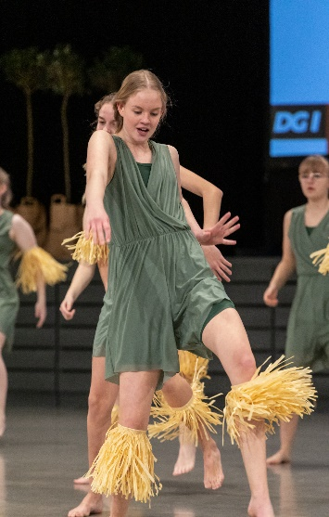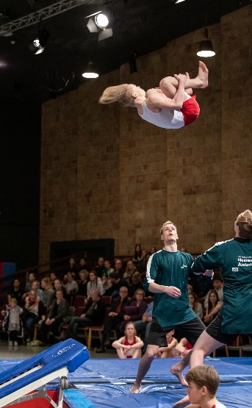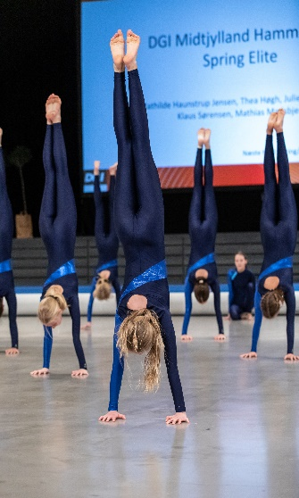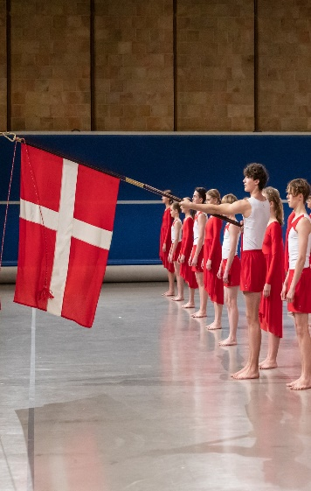
Festival del Sole, Riccione 2023
Spring Elite og Juniorholdet, Hammerum Herred Gymnastik

Kender du en, der kunne være interesseret i at være sponsor for 100 gymnaster fra Hammerum Herred Gymnastik, som til sommer rejser til Riccione i Italien i en uge?!
Et sponsorat koster 5.000 eller 10.000 kroner.
For den pris får man sit navn/ logo på den sweatshirt (logoets størrelse vil afhænge af beløbet), som alle gymnaster, trænere, forældrehjælpere og rejseleder får udleveret og bærer i Riccione.
Logotrykkene kommer til at sidde på ryggen, på forsiden vil der blive lavet et grafisk design til rejsen, og gymnastens navn vil ligeledes blive trykt på trøjen.
Hvis det indkommende beløb overstiger prisen på sponsortrøjen, vil resten gå til at nedsætte egenbetalingen for gymnasterne.
Hvis du er interesseret, kan du sende en mail til: gitte@gb-kontorservice.dk
I mailen skriver man sponsoratets størrelse, samt afsender. Logoet må også gerne vedhæftes som en AI-fil. Herefter vil du blive kontaktet for bekræftelse og fakturering.

Deadline er d.1.3.23
Vi glæder os til at få sponsoraterne ind!

På vegne af moneymaking-udvalget bag Spring Elite og Juniorholdets ”Festival del Sole, Riccione 2023” rejse
Med venlig hilsen
Helle Hillebrandt Møller
Gitte Bertelsen
Thea Høgh
Anja Borgaard Høybye

